பருவ மதிப்பீட்டுத் தேர்வு - 1 (2022-2023)
பெற்ற மதிப்பெண்கள்

மொத்த மதிப்பெண்கள்:50
பெயர்: _________________________
பாடம்: தமிழ்
வகுப்பு & பிரிவு: UKG ____
தேதி: 12.10.2022
கால அளவு: 3 மணி நேரம்

I. படத்திற்கு உரிய வண்ணம் இடுக. (5×1=5)

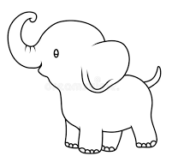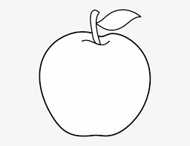

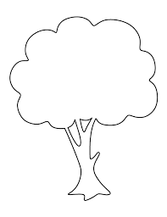

II. படங்களைக் கண்டு அதன் வடிவத்தை வரைக. (5×1=5)

1. 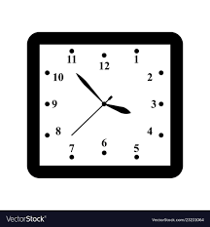

2.

3.

4. 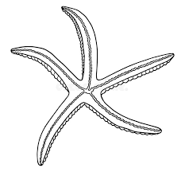

5.

III. சரியான உயிர் எழுத்தை எழுதுக. (5×1=5)
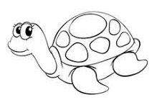

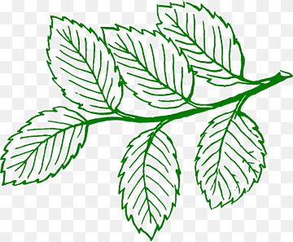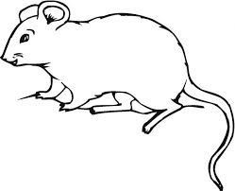

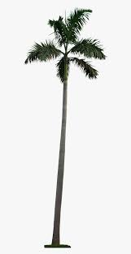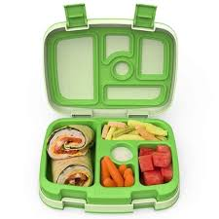

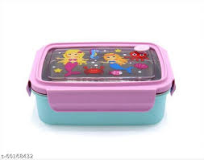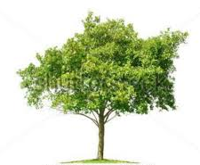
IV. சரியான எதிர்பதத்துடன் பொருத்துக. (4×1=4)
V. சரியான படத்தை வட்டமிடுக. (4×1=4)
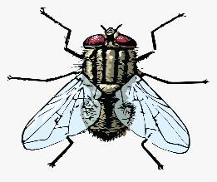

அ

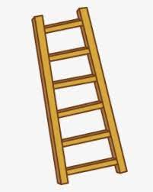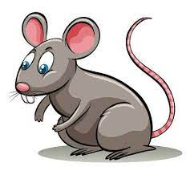

எ

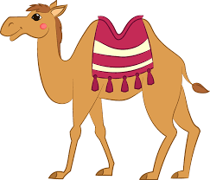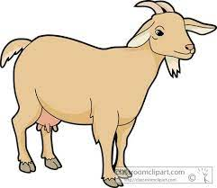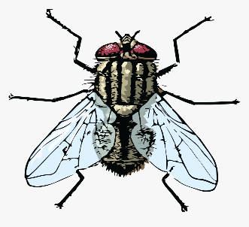

ஒ

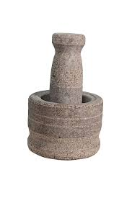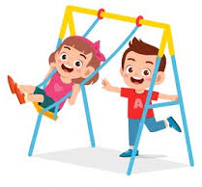

உ

VI. ஓ” எழுத்திற்கு மட்டும் வட்டமிடுக. (5×1=5)

அ ஔ ஆ ஓ உ இ

ஊ ஓ எ ஆ ஓ ஏ

ஐ ஓ அ உ ஓ ஐ ஈ

VII. உனக்கு பிடித்த வண்ணம் தீட்டுக. (1×2=2)
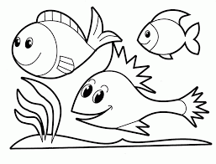
VIII. வாய்மொழித் தேர்வு. (4×5=20)
1. அ… ஆ… பாட்டு
2. கண்ணே மணியே முத்தம் தா…
3. ஆமையும் கொக்குகளும் (கதை)
4. பசுவும் கன்றும்

